Bước Use Case | Hành động | UI Element tương ứng
Bước 1 | Xem danh sách sản phẩm | Bảng dữ liệu / Card sản phẩm (Table / Grid View) kèm Radio button hoặc Checkbox để chọn
Bước 2 | Chọn sản phẩm và nhập số lượng | Ô nhập số lượng (Input field type number), nút tăng/giảm số lượng
Bước 3 | Xác nhận đặt hàng | Nút bấm thao tác chính (Button Primary: "Xác nhận đặt hàng")
Bước 4a & 5 | Phản hồi trạng thái | Khu vực thông báo trạng thái kết quả (Alert Banner / Toast Notification)
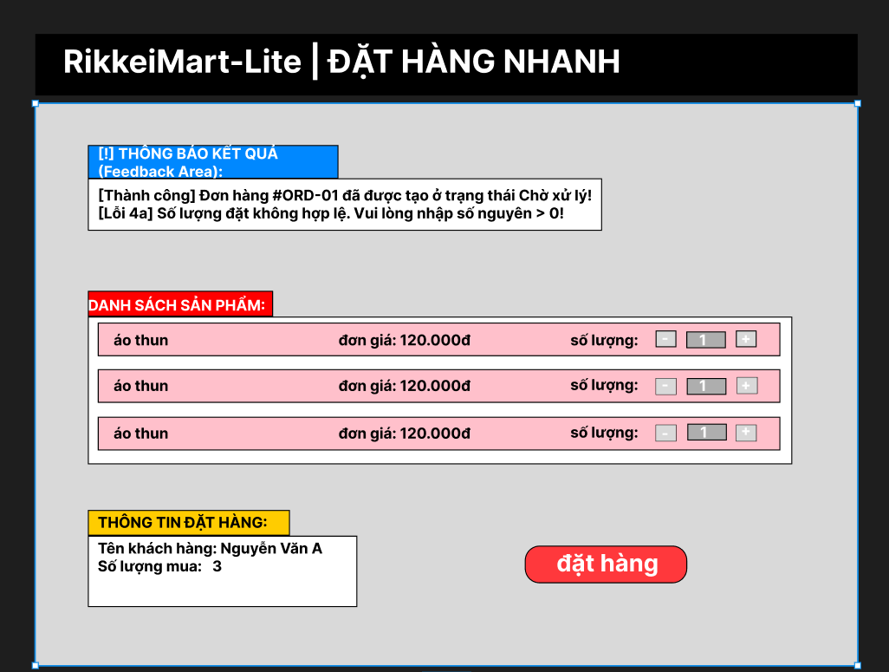

3.2 Yêu cầu chức năng & Hiệu năng
- REQ-01 :
Hệ thống phải hiển thị danh sách sản phẩm trong thời gian dưới 1.0 giây và phản hồi thông báo trạng thái đặt hàng (thành công hoặc thông báo lỗi) trong vòng không quá 2.0 giây kể từ thời điểm người dùng nhấn nút Xác nhận đặt hàng.
3.3 Yêu cầu cơ sở dữ liệu
Rà soát và giải pháp khắc phục chuẩn hóa dữ liệu
- Phát hiện lỗi vi phạm 1NF : Bảng dữ liệu phác thảo nháp vi phạm 1NF do xuất hiện thuộc tính lặp nhóm (productName1, productName2). Thiết kế này làm phát sinh các vấn đề:
  - Cột bị NULL/rỗng khi khách hàng chỉ mua 1 sản phẩm (lãng phí tài nguyên).
  - Không thể mở rộng linh hoạt nếu đơn hàng có từ 3 sản phẩm trở lên trừ khi phải thay đổi schema bảng (productName3, productName4).
  - Dữ liệu cột quantity không rõ ràng (là tổng số lượng hay số lượng của từng món).
- Khắc phục : Tách quan hệ Nhiều - Nhiều giữa ORDER và PRODUCT thành một thực thể liên kết trung gian là ORDER_DETAIL.
Thiết kế ERD chuẩn hóa 3NF:
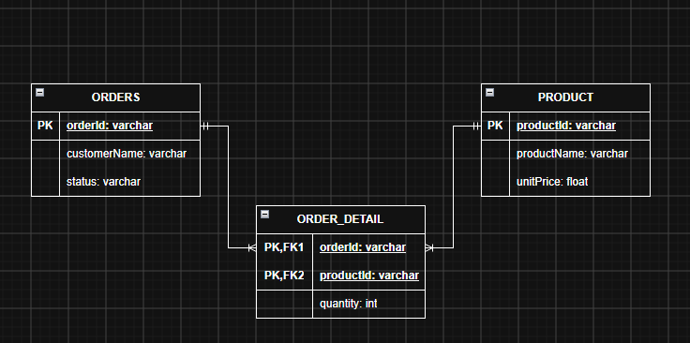
Chi tiết cấu trúc các bảng
- PRODUCT:
  - productId (String, PK): Mã sản phẩm.
  - productName (String, Not Null): Tên sản phẩm.
  - unitPrice (Double, Not Null, Check > 0): Đơn giá.
- ORDERS :
  - orderId (String, PK): Mã đơn hàng.
  - customerName (String, Not Null): Tên khách hàng đặt đơn.
  - status (String, Not Null): Trạng thái đơn (Chờ xử lý, Đã xác nhận).
- ORDER_DETAIL:
  - orderId (String, PK, FK tham chiếu đến ORDERS.orderId).
  - productId (String, PK, FK tham chiếu đến PRODUCT.productId).
  - quantity (Integer, Not Null, Check > 0): Số lượng đặt cho từng sản phẩm tương ứng.

